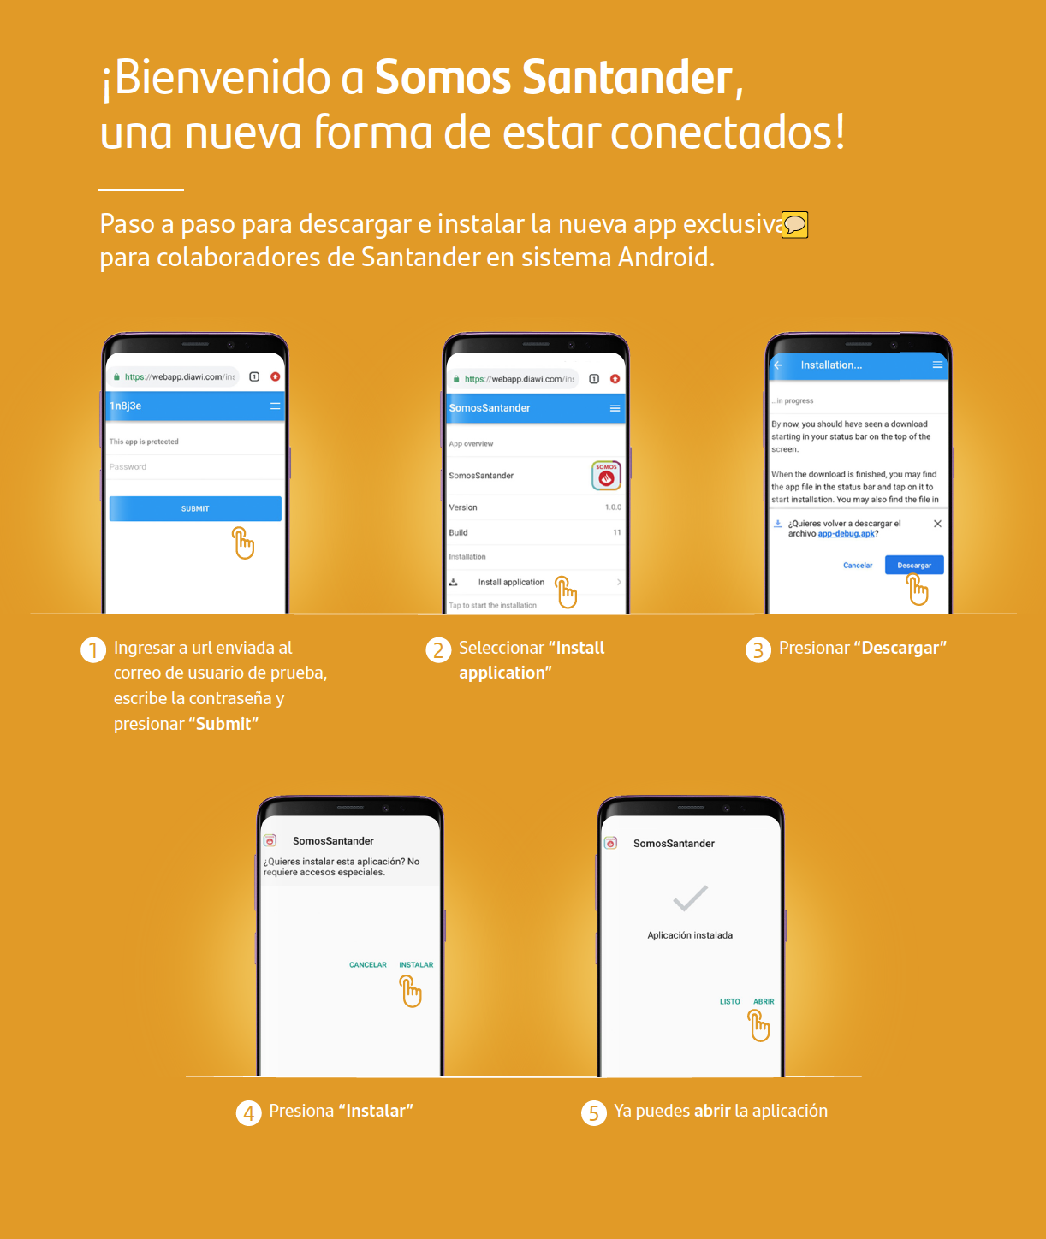
POSTULACIÓN APP SOMOS SANTANDER
PREMIOS EIKON 2020

POSTULACIÓN APP SOMOS SANTANDER

Categoría: Comunicación Interna
Caso: APP Somos Santander
Compañía: Banco Santander
Departamento: Comunicaciones Externas
Persona responsable del plan de comunicación: Roberto Sapag, Gerente de Comunicaciones y Sostenibilidad de Banco Santander Chile
Twitter: @santanderchile

La APP Somos Santander es un plataforma dinámica e innovadora, de cuidada estética, para ofrecer un canal de interacción e intercambio de información y beneficios de alto interés para los y las colaboradores del Banco, que a pocos meses de su lanzamiento, ya era utilizada de manera continua por más del 85% de todos los trabajadores a nivel nacional.

Introducción/Planteo/Diagnóstico
¿Cómo avanzar en una mejor relación con nuestros talentos? Banco Santander es el banco líder en Chile gracias a sus colaboradores que, de norte a sur, en una geografía extendida y diversa ofrecen la mejor experiencia de banca adaptada a la identidad de sus territorios.
Veníamos hace un tiempo muy centrados en la experiencia de nuestros clientes, pero qué ocurría con la de nuestros colaboradores y colaboradoras. Hicimos entonces encuestas y focus en distintas zonas del país y la repuesta mayoritaria nos habló de la necesidad de contar con un canal instantáneo para información corporativa y beneficios, un espacio para hablar de nosotros mismos, de las oportunidades que brinda Santander y también estar al día de los temas en los que está el banco en sus distintas geografías, compartir experiencias, sentirnos en relación directa y cotidiana. Las respuestas de los trabajadores y trabajadoras del Banco nos permitieron identificar que si bien se valoraban los correos electrónicos y la intranet, se necesitaba de un soporte más plástico, que fuera accesible y ajustado a los nuevos usos de la tecnología.
Así fue como nos planteamos que tal como existía una app para clientes, que da cuenta cada vez de mejores resultados, por qué Banco Santander no podría disponer de una app con la misma calidad y funcionalidades para sus propios talentos.
Nació entonces la idea de dar espacio a un nuevo canal de relacionamiento interno, con nuestro principal público priorizado: nuestros trabajadores y trabajadores, que en distintas funciones son el rostro más patente de nuestra declaración de principios: ser Simple, Personal y Fair, precisamente así es la APP Somos Santander. Sin duda fue un acierto la decisión de implementarla a inicios del 2020, porque durante la pandemia ha sido nuestro principal canal de conexión y comunicación, especialmente en los tiempos más álgidos de esta emergencia sanitaria.
Propuesta/Enunciado
Diseñar e implementar un canal de comunicación a la medida de los requerimientos de nuestros talentos y en línea con el estándar de Santander, ajustado a la mejor tecnología disponible, customizable por cada usuario/a, responsivo a los distintos soportes de teléfonos inteligentes (Google Play y AppStore) e intuitivo en su navegación.
De esta forma, el equipo de la División de Personas y Comunicaciones Internas, diseñó un proyecto que facilita una nueva forma de estar conectados y exclusiva para colaboradores y colaboradoras que pueden conocer de una manera más sencilla y directa los beneficios y oportunidades que ofrece Banco Santander, con las siguientes características:
- Estar siempre estar visible. Cada vez que nuestro colaborador revise su celular, verá nuestra APP.
- Estar siempre disponible. Apenas el colaborador la descarga puede comenzar a navegar en ella, a diferencia de la web que requiere de un PC con acceso a Internet y a Intranet. Además, es una aparato sin tiempo ni horario, cercano e íntimo al colaborador.
- Disponibilizar la comunicación con todos nuestros colaboradores. Las App de comunicaciones internas ofrecen la posibilidad de acceder a información importante sobre la empresa y los beneficios que ella nos entrega. Esto es ideal para aquellos colaboradores que trabajan en terreno, sin acceso a una oficina.
- Notificaciones Instantáneas. En casos de contingencia, emergencias (catástrofes naturales, contingencias sociales, etc.), la App permite enviar una alerta (Push) a nuestros colaboradores para informarles o comunicarles incidencias.
- Generar engagement a través de la interacción. Queremos seguir generando con nuestros colaboradores sentido de pertenencia y orgullo por formar parte de Banco Santander. La interacción que ofrece las distintas herramientas de la App refuerza este sentido. Además, es el celular es la plataforma nativa de los millenials.
El proyecto consideró desde el inicio la posibilidad de facilitar y promover la interacción entre todos los colaboradores, de manera que sirviera también para dar cuenta del gran grupo humano que da vida a Santander en Chile, que pudieran conocerse más allá de las acciones cotidianas de trabajo, que compartieran experiencias, dudas e incluso, avanzaran hacia la adhesión de causas como las que promueve Santander en materia de sostenibilidad y abriendo espacio para que ellos también propongan las que les parezcan necesarias y relevantes, entre otras opciones.
Desarrollo / Ejecución del programa
Desde su diseño y puesta en marcha la APP Somos Santander ha dado cuenta de sus fundamentos, presentándose como un aliado funcional de los y las trabajadores del Banco, distinta a las herramientas de trabajo habituales y no transaccional.
Junto a ello, su cuidada estética, diseño y operatividad da cuenta de la prioridad que tienen los talentos para Banco Santander, contando para el uso exclusivo de sus trabajadores de una app con todas las funcionalidades de las mejores disponibles en el mercado.
Para el desarrollo, Banco Santander estableció una alianza, vía licitación, con una empresa de servicios asociados, Colabora, con quien ya se habían desarrollado previamente aplicaciones tecnológicas para áreas críticas del negocio. Esta vez el encargo tuvo las siguientes indicaciones:
- Diseño customizable para cada usuario
- Responsiva a los distintos modelos de celulares
- Administración de contenidos a través de los usuarios
- Permite mensajería interna
- Usuarios pueden interactuar, dar likes, comentar, seguir a otros colaboradores, postear, interactuar entre sus seguidores, etc
- Enviar Push general y segmentado a distintas audiencias
- Publicar noticias, videos e imágenes
- Vincular a su cuenta de Twitter u otra
- La APP Somos Santander está desarrollada con tecnología Ionic y Angular
- Software de administración es Open Site V6.0
- La APP está alojada en la Nube, Microsoft Azure.
- El sistema operativo en que funciona la App es IOS 9.0 y Android 5.0
- Para la Activación del usuario en la APP se utilizara rut y mail corporativo luego de lo cual se envía código de verificación al correo electrónico y se solicitara el cambio de código.
- Los datos que utilizaremos es rut y mail corporativo (para el login).Estos previamente validados por el Banco y autorizados.
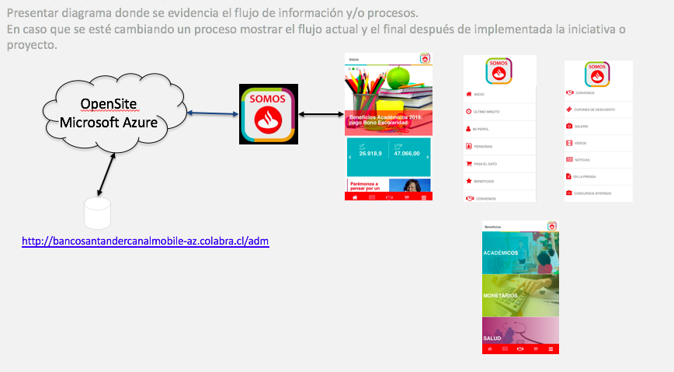
Resultados / Evaluación
Desde su lanzamiento se han realizado más de 9mil descargas, lo que corresponde al 85% del total de colaboradores. La buena respuesta además ha dado cuenta de los siguientes resultados muy positivos:
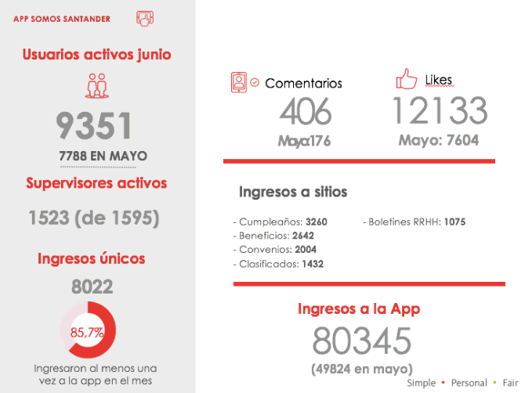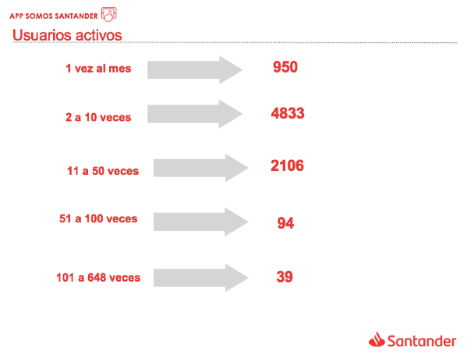

Junto a ello, la APP ha sido el principal soporte para la difusión y participación de los Café Santander, en que el Presidente de Banco Santander en Chile, Claudio Melandri, sostiene conversatorios abiertos con más de 7 mil colaboradores conectados al mismo tiempo, a través de plataforma electrónica. Se trata de diálogos altamente valorados, en que en un ambiente informal se dan a conocer el estado de situación, se comunican nuevas medidas en atención a la contingencia y los colaboradores pueden plantear una conversación más horizontal y también comentar sus propias experiencias.
La experiencia colaborador o Employee Experience (Ex) ha resultado sin duda gratificante y a nivel interno es valorada como la principal herramienta de cultura interna por su aporte positivo según lo indican mediciones internas efectuadas por Santander.

